重庆数智产业园建设实业有限公司

智能装备制造产业园借土回填项目

限高杆询价的公告

根据我司业务要求，现公开征询重庆数智产业园建设实业有限公司智能装备制造产业园借土回填项目限高杆购买及安装费用。

**一、项目基本情况**

目前我司拟实施的智能装备制造产业园借土回填项目需采购渣车入口限高杆及安装服务。

**二、报价内容**

报价单位提供限高杆及安装服务，自行踏勘现场并测算费用，按总价进行报价。报价应包含材料、人工、税费等所有费用。

所有响应单位请在2023年 11月11日10 时前将报价书（附件）、营业执照盖章密封送至重庆数智产业园标准厂房公寓-重庆南投商业管理有限公司。

**三、联系人及联系方式**

联系人：徐老师；联系方式：15808005070

附件：1.工程量清单

2.限高杆施工图

重庆数智产业园建设实业有限公司

2023年11月8日

附件1

|  |  |  |
| --- | --- | --- |
| **名称** | **主材规格** | **配件规格** |
| 限高门架 | 立柱219*5*4000mm*2根 | 定位法兰600*600*4.5mm*2块 |
| 横杆114*3.5*8000mm*2根 | 底座法兰600*600*18mm*2块 地脚螺栓M24*1000mm*8根（2套） |

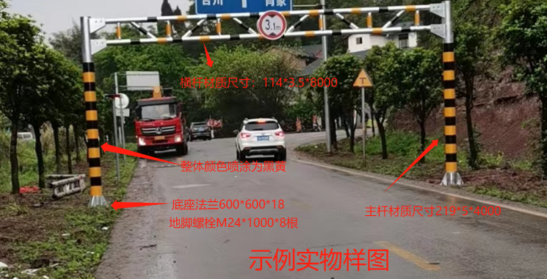附件2